Resource: Animals in the Bible
Animals in the Bible © United Bible Societies, 2025. Adapted from: All Creatures Great and Small: Living Things in the Bible, by Edward R. Hope © 2005 United Bible Societies. This work is licensed under Creative Commons Attribution-ShareAlike 4.0 International (https://creativecommons.org/licenses/by-sa/4.0/).

Animals in the Bible

标题：大黄蜂、黄蜂（hornet, wasp）

6.7 标题：大黄蜂、黄蜂（hornet, wasp）

经文出处Hebrew 来：צִרְעָה (音译：tsir‘ah)EXO 23:28, DEU 7:20, JOS 24:12Greek 希：σφήξ (音译：sfēx)WIS 12:8

讨论
大黄蜂和黄蜂 ((Edward R. Hope))这些希伯来文和希腊文词语都是指大黄蜂和黄蜂，学者对此几乎没有疑问。NEB 和REB 的译词是"panic"（"恐慌"），然而没有得到太多支持，因为该译法将这个词溯源至阿拉伯文dara'‘a ，但这个说法是非常有争议的。
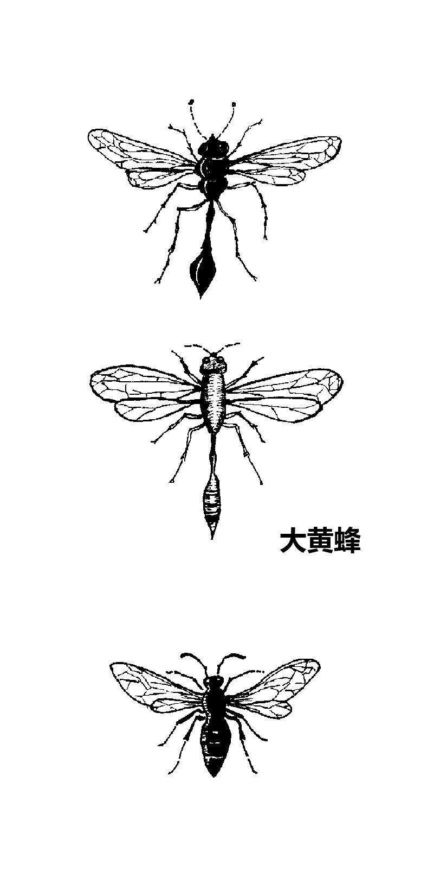

描述
亚洲大黄蜂 (© S. Rae from Scotland, UK (Wikimedia Commons))大黄蜂和黄蜂是近缘物种。大黄蜂的体型比黄蜂大。大黄蜂和黄蜂与蜜蜂同属于动物学分类中的膜翅目（学名Hymenoptera ），这表示它们具有坚韧、透明、薄膜状的翅膀。大黄蜂通常是黑色或棕色的，有些种类有黄色条纹。黄蜂则常呈淡绿色，也可能有黄色或浅绿色的条纹。较大的大黄蜂身长可达30—40毫米（1—1.5英寸）。
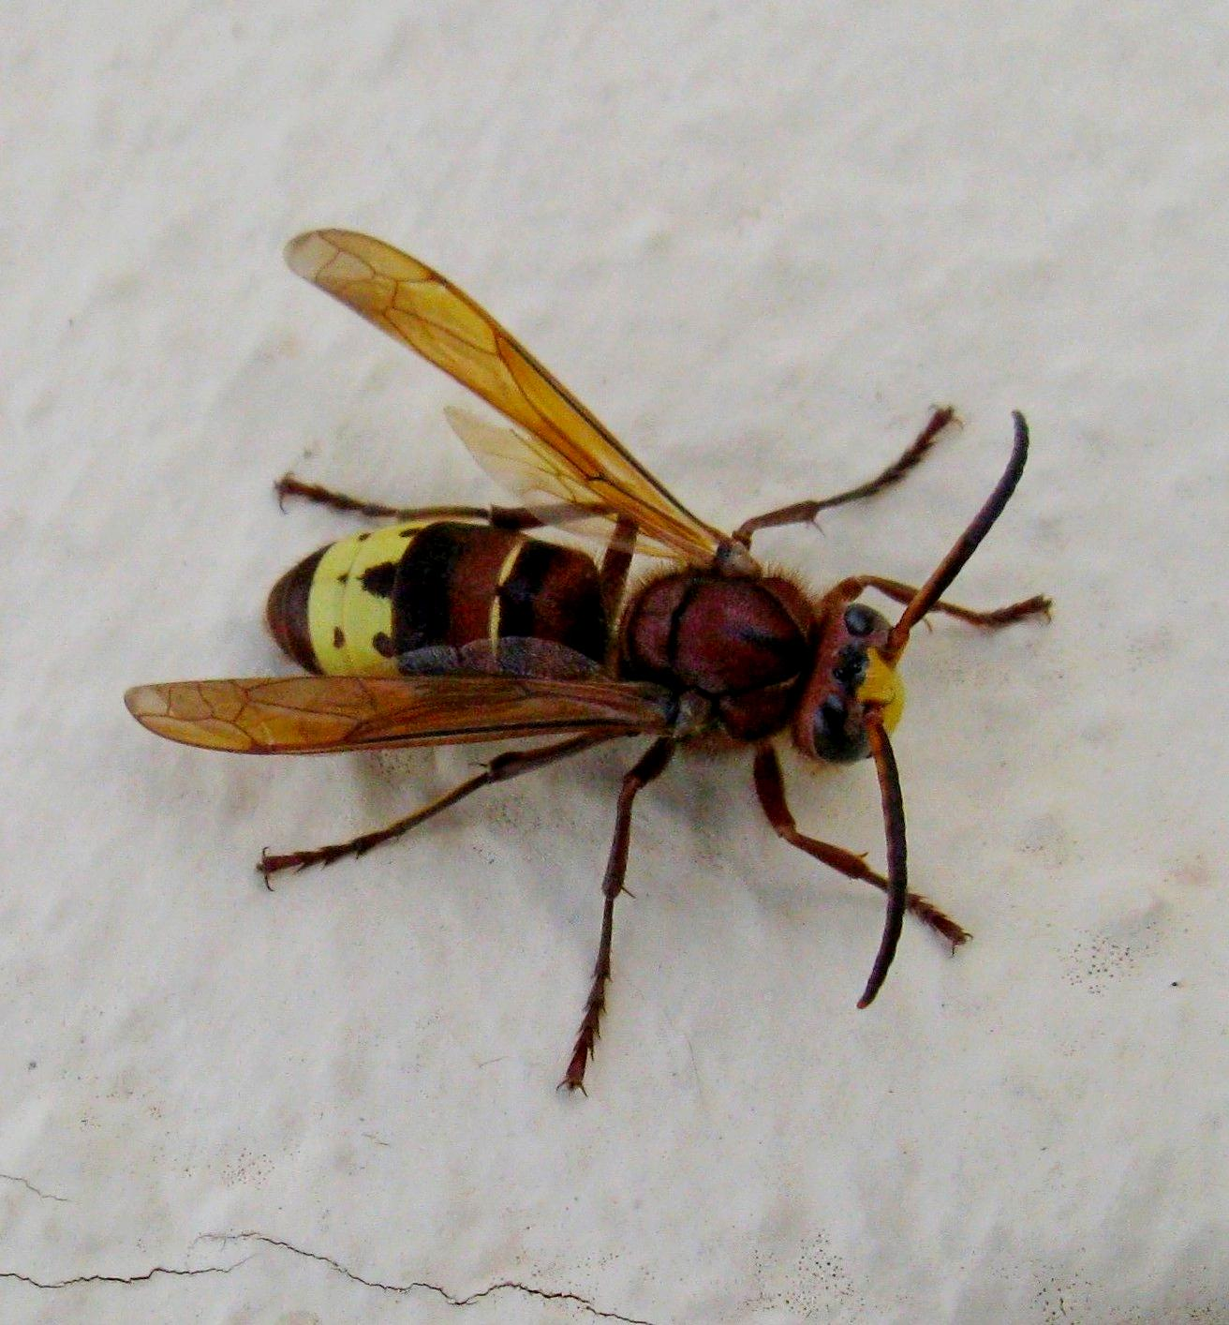
德国黄蜂 (© Alvesgaspar (Wikimedia Commons))大黄蜂和黄蜂的胸腹之间长着很长的细腰。所有的黄蜂都有螫针；因为螫针很大，所以螫人会非常疼痛，甚至带来危险。大黄蜂和黄蜂的螫针与蜜蜂不同，并不会与身体分离，因此可反复叮刺。它们以昆虫、毛毛虫和蜘蛛为食。许多种类的黄蜂会叮刺猎物，然后将已经麻痹但仍然活着的昆虫或蜘蛛放在黄蜂的卵附近；这样，幼虫孵化出来之后，很容易就可获得食物。有些种类的黄蜂就在已经麻痹的猎物身上产卵。
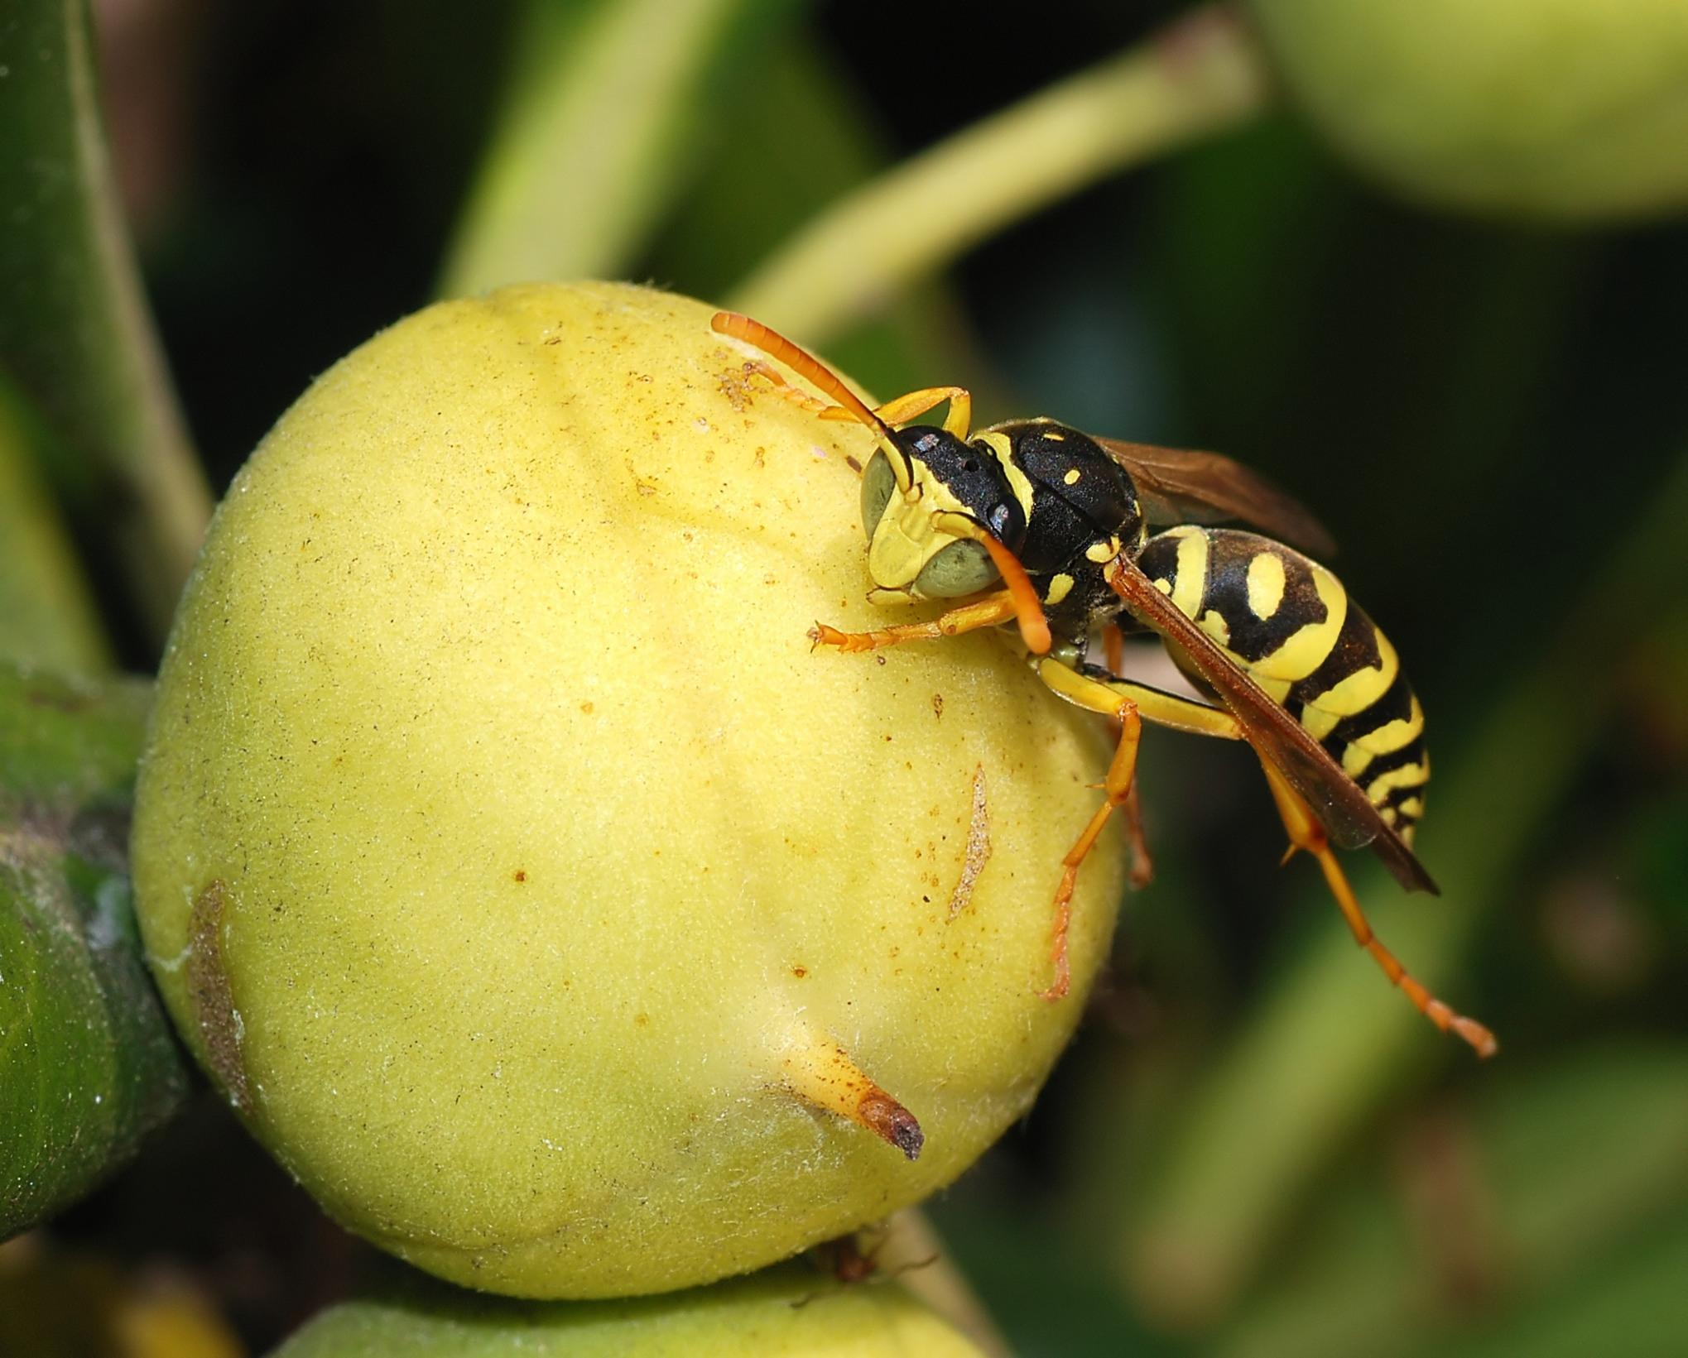
东方大黄蜂 (© MattiPaavola (Wikimedia Commons))东方大黄蜂（学名Vespa orientalis ）通常生活在它挖掘的地下巢穴中。一个巢穴包含多个蜂巢，蜂群生活在其中。虽然地下的巢穴最为常见，但也有一些纸质的蜂巢建在保护性的空洞中，如空心树内。东方大黄蜂呈红褐色，腹部有明显的黄色粗条纹，头部两眼之间有黄色斑块。通过声音振动来交流，捕食其他昆虫，如蚱蜢、苍蝇、蜜蜂、胡蜂等，并用来喂养蜂群的后代。另外，它们还会为幼蜂收集其他动物蛋白，如新鲜或变质的肉和鱼。成蜂吃碳水化合物，如花蜜、蜜露和水果。大黄蜂是蜜蜂的主要害虫，会攻击蜜蜂群以获取蜂蜜和动物蛋白。东方大黄蜂的螫刺对人类来说是相当痛苦的，并且有些人对螫刺过敏。东方大黄蜂的外表与欧洲大黄蜂（学名Vespa crabro ）相似，并且不应与东亚的亚洲大黄蜂（学名Vespa mandarinia ）相混淆。
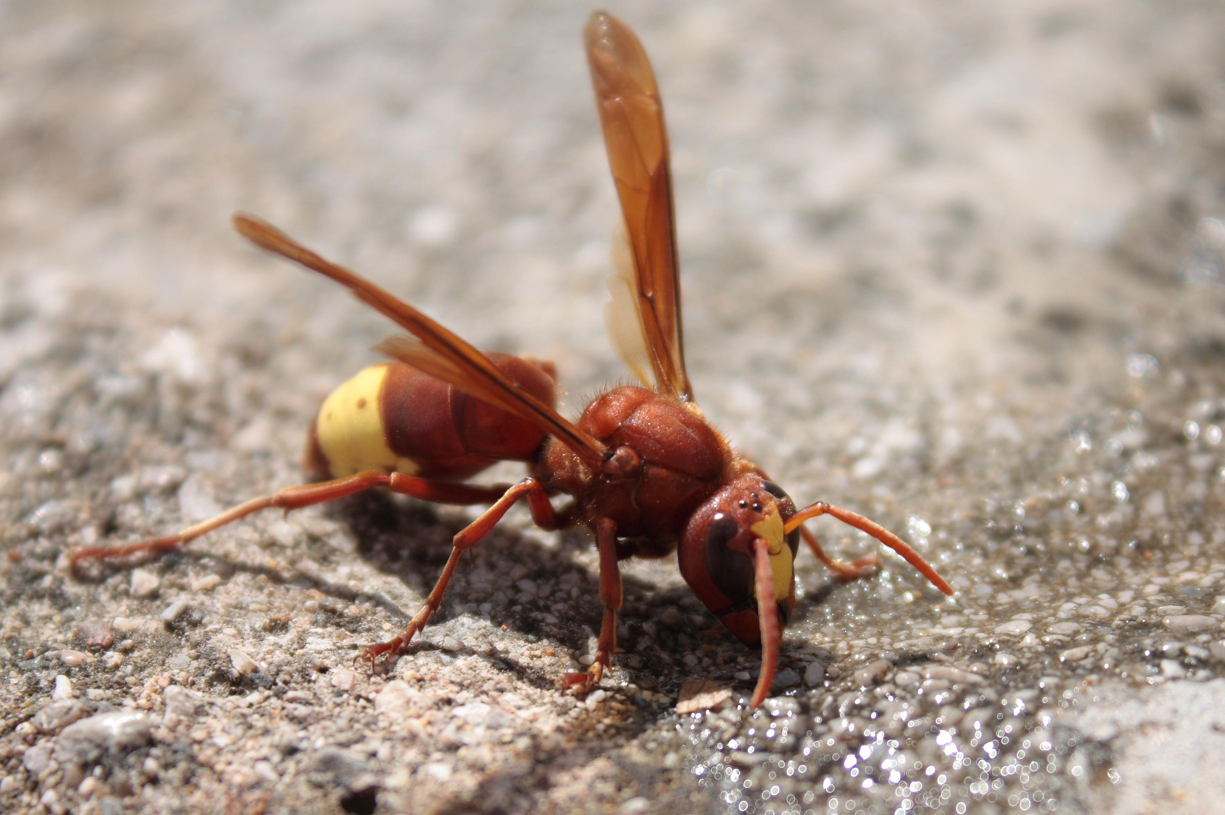

特殊意义或象征意义
毫无疑问，大黄蜂在圣经中象征危险的敌人或是前来攻击的军队。

翻译
虽然大多数气候温暖的国家都有大黄蜂或黄蜂，但是一些看起来很危险的大型大黄蜂相对来说是无害的。例如，在整个非洲都能发现的黑色家居大黄蜂并非成群生活，而是独居。这种大黄蜂会在墙壁上或屋顶下筑泥巢，它们的体型很大，也有螫针，但没有攻击性，很少螫刺任何人或动物。因此，翻译者需要谨慎选择一种成群生活，且非常危险的大黄蜂的名称作为译词。假如当地所有大黄蜂或黄蜂都相对无害的话，可以使用描述性的短语，例如"战士大黄蜂"、"战斗大黄蜂"、"军队大黄蜂"、"死亡大黄蜂"，或类似的短语。

